Die Lengfelder Liebeslaube
Liebesworte für weltoffene Herzen

[LeLiLa2015_001]

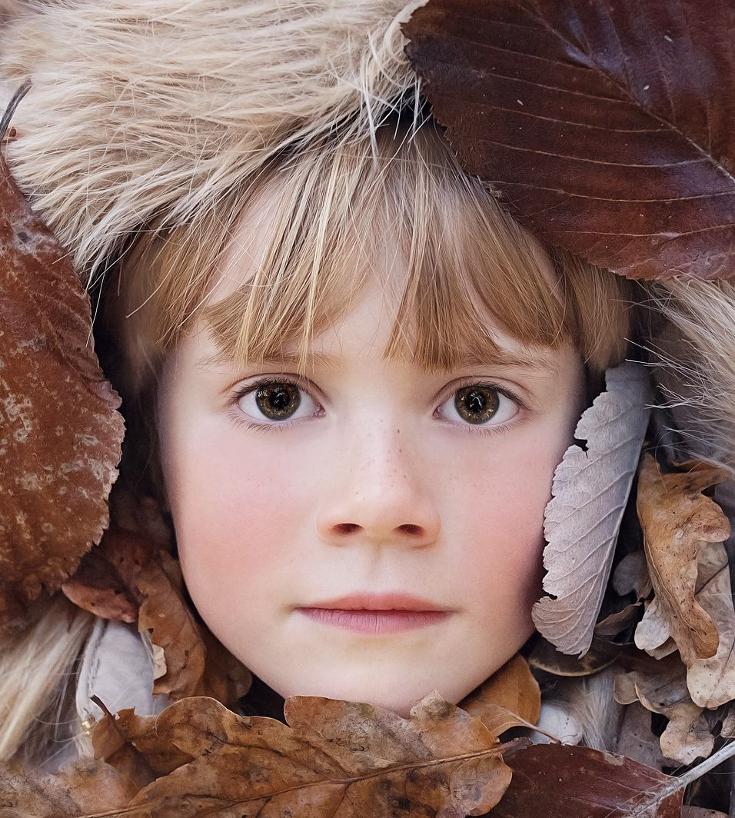
Warum habe ich dieses Literaturprojekt so genannt?

Weil ich schon lange nach einer Form suche, das so wichtige Thema Liebe zu gestalten. Dies erscheint mir umso wichtiger, als ich vor wenigen Minuten erfahren habe, dass in diesen Momenten meinem Enkel, der vor zwei Tagen zur Welt kam, das Herz bricht. Der kleine, wunderschöne, zierlich dunkelhaarige Junge war wie ein zu Weihnachten auf die Erde gekommener Engel: Unschuldig, heiter an seinem Fäustchen saugend, nicht wissend, dass er bald sterben muss. Und eben jetzt stirbt er, um Luft ringend, an seinem nicht richtig ausgebildeten Herzen.

Die Liebe zu so einem kleinen Kerl – und allen Kindern an diesem „Tag der unschuldigen Kinder“, dem 28. Dezember – ruft in mir umso mehr danach, dieses Projekt in die Tat umzusetzen.

Ein zweites Mal also: Warum?

Weil „Lengfeld“ ein kleiner und gar nicht besonderer Ort ist, der mit seinem an „Länge“ erinnernden Namensbestandteil das Kleine zugleich groß macht, zu einem großen FELD, zu dem ich alle zur Teilnahme einladen möchte. Lengfeld kann, darf und soll deshalb überall sein.

Weil es wohl kein umfassenderes Wort als die Liebe gibt, welches das Wertvollste zwischen uns Menschen so klar zum Ausdruck bringt, auch wissend, dass es zum Schützenswertesten Gut gehört, das unser Geister und unsere Herzen geschaffen haben. Und weil es eine große Kraft birgt, hinter der sich vielleicht die gesamte Energie des Universums versammelt.

Warum „Liebeslaube“? Weil dieser veraltete, romantische Begriff Vergangenheit mit Gegenwart verbindet und damit vielleicht, hoffentlich ein Stück neue Zukunft gebiert.

Wie soll das funktionieren?

Die LeLiLa soll ein Kaleidoskop der Liebe sein. Wir können hier all das zusammentragen, was wir an Wertvollstm zum Thema Liebe finden. Und wir können, dürfen und sollen dabei unsere eigensten Liebesgedanken zum Ausdruck bringen. Wir: aus allen Generationen, aus allen Kulturen, aus allen Regionen und Kontinenten. Wie groß dies wird oder wie klein es bleibt, hängt allein VON DIR ab.

Was hat das mit Literatur zu tun?

Zunächst einmal nichts. Es hat aber die Chance, zu einem Gesamtkunstwerk zu werden durch die achtsam aneinandergefügten Herzen und Geister und Gedanken und Erinnerungen und Pläne und Visionen von Euch allen (vielleicht ja für die nächsten 7 Generationen ...)

[LeLiLa2015_002]

Als ich den folgenden Text zum ersten Mal las, konnte ich kaum glauben, dass das, was da stand, ein elementarer Teil unserer Kultur ist. Dieser mich sehr bewegende, unfassbar radikale Text, stammt aus der Bibel, 1 Korinther 13, 1-8. Inzwischen gibt es viele Varianten, hier eine davon:

Das Hohelied der Liebe

Wenn ich in den Sprachen der Menschen und Engel redete, hätte aber die Liebe nicht, wäre ich dröhnendes Erz oder eine lärmende Pauke.
Und wenn ich prophetisch reden könnte und alle Geheimnisse wüsste und alle Erkenntnis hätte; wenn ich alle Glaubenskraft besäße und Berge damit versetzen könnte, hätte aber die Liebe nicht, wäre ich nichts.
Und wenn ich meine ganze Habe verschenkte, und wenn ich meinen Leib dem Feuer übergäbe, hätte aber die Liebe nicht, nützte es mir nichts.
Die Liebe ist langmütig, die Liebe ist gütig. Sie ereifert sich nicht, sie prahlt nicht, sie bläht sich nicht auf. Sie handelt nicht ungehörig, sucht nicht ihren Vorteil, lässt sich nicht zum Zorn reizen, trägt das Böse nicht nach. Sie freut sich nicht über das Unrecht, sondern freut sich an der Wahrheit.
Sie erträgt alles, sie glaubt alles, hofft alles, hält allem stand. Die Liebe hört niemals auf. Prophetisches Reden hat ein Ende, Zungenrede verstummt, Erkenntnis vergeht. Denn Stückwerk ist unser Erkennen, Stückwerk unser prophetisches Reden; wenn aber das Vollendete kommt, vergeht alles Stückwerk.
Als ich ein Kind war, redete ich wie ein Kind, dachte wie ein Kind und urteilte wie ein Kind; als ich aber Mann wurde, legte ich ab, was kindisch an mir war.
Jetzt schauen wir in einen Spiegel und sehen nur rätselhafte Umrisse, dann aber schauen wir von Angesicht zu Angesicht. Jetzt erkenne ich unvollkommen, dann aber werde ich durch und durch erkennen, so wie auch ich durch und durch erkannt worden bin.
Jetzt aber bleiben Glaube, Hoffnung, Liebe, diese drei; aber die Liebe ist die größte unter ihnen.

